Addendum E3 - Effets sur le système de distribution d'eau

Question 1 : Joignez-vous la liste de collecte des eaux de pluie à l'annexe B25 du formulaire (voir addendum B25) ?
Non

Question 2 : Demandez-vous une dérogation au règlement d'aménagement du territoire en matière d'eaux pluviales ?
Non

Question 3 : Le projet est-il situé dans une zone inondable ?
Oui
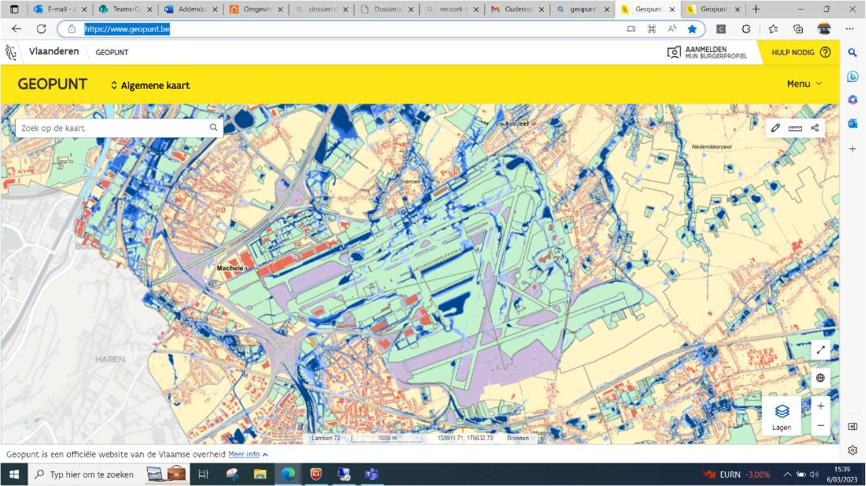
La carte des zones inondables pluviales (2023) montre les zones qui peuvent être affectées par des inondations pluviales. Cette carte a été adoptée par le Gouvernement flamand en tant qu'annexe au décret sur l'analyse de l'eau et concerne la mise en œuvre de l'analyse de l'eau et de l'obligation d'information prévue aux articles 1.3.1.1 et 1.3.3.2 du décret du 18 juillet 2003 relatif à la politique intégrée de l'eau, coordonné le 15 juin 2018.
La majeure partie du site n'est pas située dans des zones potentiellement ou effectivement inondables. Les exceptions à cette règle sont décrites à la section 9.4.2.2 de l'EIE.

Question 4 : La somme des surfaces pavées dépasse-t-elle 1 000 m² ?
La zone pavée fait référence aux structures pavées et couvertes.
Oui, passez à la question 5

Question 5 : Donnez une description de :

des mesures de réduction à la source (par exemple, des chaussées perméables, des toits végétalisés) ;
Une partie du terrain de l'aéroport n'est pas asphaltée. Il ne s'agit évidemment pas des parties fonctionnelles telles que les pistes, les zones de roulage, les aires de trafic, ... La description détaillée est incluse dans le point 9.4.4.1 de l'EIE " système d'eau de pluie ".

techniques de traitement (par exemple, séparateur KWS, filtre à sable) ;
Toutes les eaux pluviales passent par au moins un séparateur d'hydrocarbures (9.4.4.1 de l'EIE "traitement des eaux pluviales").
Les eaux de pluie provenant des zones de dégivrage des avions sont envoyées (pendant la période hivernale) à la station d'épuration via les puits de pompage de dégivrage (voir 9.4.4.2 de l'EIE "activités de dégivrage").
Les eau de pluie qui de Nord-Est bassin de rétention déversées est vers le bassin d'attente Birdsong passe à un piège à sable.

des précautions pour éviter la pollution des eaux de pluie, telles que la pose de tuyaux verrouillables, la mise en place de bassins de secours et de raccordements au réseau d'égouts (public) ;
Collecte de l'eau de déglaçage pour l'acheminer directement vers le traitement de l'eau. Déconnexion des conduites en cas d'exercices de lutte contre l'incendie.
En cas de catastrophe, principalement liée à des déversements de produits pétroliers, les mesures opérationnelles suivantes sont prises (mentionnées dans la dernière section 9.4 EIA) :
- Les pompiers arrivent immédiatement sur place pour nettoyer avec des granulés adsorbants. Si nécessaire, un détergent est également utilisé pour le nettoyage et le rinçage à l'eau.
- Si le produit pénètre dans les égouts, ceux-ci sont fermés par les pompiers et une entreprise externe est chargée de vidanger les égouts/collecteurs. Les eaux collectées sont éliminées à l'extérieur car elles ne peuvent pas être traitées dans la station d'épuration.
- Si le produit s'est déjà écoulé plus loin vers les bassins, là aussi les pompes sont arrêtées des bassins vers les eaux de surface et les différents séparateurs d'hydrocarbures mis en place sont surveillés. En outre, les égouts sont fermés et des échantillons sont prélevés si nécessaire pour éviter toute contamination supplémentaire.

Il convient également de mentionner que la formation de mousse dans le bassin de la Vogelzangwacht est une source d'inquiétude. Le Vogelzangwachtbekken reçoit l'eau déversée par le bassin d'attente nord-est. Cette question a été étudiée par le professeur Verstraete de l'Ugent ism AVECOM (rapport ci-joint). La formation de mousse n'est pas nocive et est d'origine naturelle, mais elle peut être déclenchée à la fin de la saison hivernale par les produits de déglaçage résiduels présents dans le système d'eau de pluie. La BAC prévoit des mesures supplémentaires pour contrer ce phénomène. Ces mesures sont incluses dans l'annexe des mesures d'atténuation.

la proportion de la surface revêtue dont l'eau de pluie tombant sur cette partie devient tellement polluée par contact avec la surface revêtue que, conformément aux dispositions du titre II de la VLAREM, elle doit être considérée comme une eau usée opérationnelle (m², are, ha) ;
Les eaux de ruissellement des pistes sont similaires aux eaux de ruissellement des routes pavées et ne sont pas considérées comme des eaux usées opérationnelles. Les contrôles de qualité effectués sur une longue période montrent que ces eaux de ruissellement sont de meilleure qualité que celles provenant des routes goudronnées.
Sur 109 m² de surface pavée dans le bâtiment 204g, les eaux de pluie sont considérées comme des eaux usées opérationnelles.
- la taille du bassin (m³, l) ; 675 m³ (connecteur), 170 m³ (204g) et 60 m³ (45b)
- proportion d'eaux pluviales infiltrées (m², are, ha) : 0
- la nature et la description de l'installation d'infiltration ;
- le volume tampon de l'installation d'infiltration (m³) ;
- la surface de l'installation d'infiltration (m²) ;
- proportion d'eaux pluviales tamponnées (m², are, ha) : 158 ha + 296 ha en moyenne (en fonction de la direction) - tableau 9.8 de l'EIE

la nature et la description des bassins de rétention du dispositif tampon
- la taille de l'installation tampon (m³) ; bassin de rétention de Brucargo 150 000 m³ et bassin de rétention de NO 110 000 m³ - tableau 9.8 de l'EIE
- le débit de vidange (l/s) (en cas de décharge tamponnée avec décharge différée) ; 275 l/s et 200 l/s pour le bassin du Brucargo et le bassin d'attente du Nord-Est, respectivement. Le débit des bassins est contrôlé en fonction des mesures d'élévation des cours d'eau récepteurs.
- vers lequel le trop-plein de la citerne d'eau de pluie, de l'installation d'infiltration ou de l'installation tampon est raccordé ; le bassin d'attente de Brucargo vers le bassin d'attente de Lellebeek et le bassin d'attente du Nord-Est vers le bassin d'attente de Vogelzang et de là vers le bassin d'attente de Lellebeek-Leibeek.
- la proportion d'eaux pluviales rejetées directement (m², are, ha) ; moyenne de 665 473 m³/an - tableau 9-9 de l'EIE
- dans lesquels les eaux de pluie sont déversées ; les cours d'eau, les canaux et les égouts

les mesures qui peuvent encore être prises ou les raisons pour lesquelles il n'est pas possible de prendre des mesures supplémentaires conformément aux meilleures techniques disponibles.
Des mesures et des recommandations sont proposées dans l'EIE (9.6.3), elles sont reprises dans l'annexe séparée "mesures d'atténuation" liée à une action planifiée.

Question 6 : Souhaitez-vous joindre une étude sur les eaux de pluie à l'appui de votre demande ?
Oui, inclus dans la discipline "eau" de l'EIE (chapitre 9).

Question 7 : L'objet de la demande concerne-t-il des travaux dans le lit du cours d'eau ou des travaux dans la zone de servitude de 5 mètres le long d'un cours d'eau non navigable pour lequel l'autorisation n'a pas encore été obtenue ?
Non.

Question 8 : Justifiez pourquoi les incidences sur le système d'approvisionnement en eau sont ou ne sont pas significatives. Ce faisant, tenez également compte des effets sur la santé humaine.
Voir la conclusion au point 9.6.1 de l'EIE et les mesures déjà prises résumées à la question 5. Des mesures supplémentaires sont prévues, regroupées dans le document "mesures d'atténuation".

